FICHA DE TRABALHO Nº 8

Sistema Respiratório

1º Parte Vamos respirar fundo…

Deverás trabalhar com um colega de modo a realizares esta actividade.
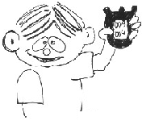
- Conta o número de inspirações num minuto. Regista na tabela em baixo
- Dá 50 saltos seguidos. Conta o número de inspirações num minuto. Regista na tabela em baixo.
Nomes | Número de inspirações por minuto
Nomes | Repouso | Saltar à corda

Tenta explicar os resultados.
__________________________________________________________________________________________________________________________________________

- Mede a largura da caixa torácica do teu colega quando está em repouso. Regista na tabela em baixo.

- Mede novamente a largura da caixa torácica do teu colega, mas agora, depois de uma inspiração profunda. Regista na tabela em baixo.
Nomes | Largura da Caixa torácica
Nomes | Em repouso  (cm) | Inspiração profunda  (cm) | Diferença  (cm)

Descreve o movimento da caixa torácica durante a inspiração.
__________________________________________________________________________________________________________________________________________________________________________________________________________________________________________________________________________________
2ª Parte Quanto ar tens nos pulmões?
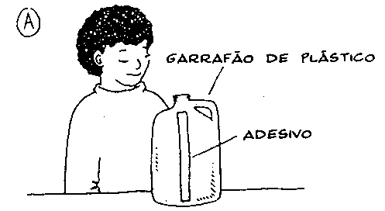
Observa a figura e procede do seguinte modo:
Num dos lados do garrafão de plástico, cola uma tira de adesivo na vertical;
Enche totalmente o garrafão com água e tapa-o;
Enche uma bacia de plástico com água até meio;
Coloca o garrafão invertido na água da bacia;
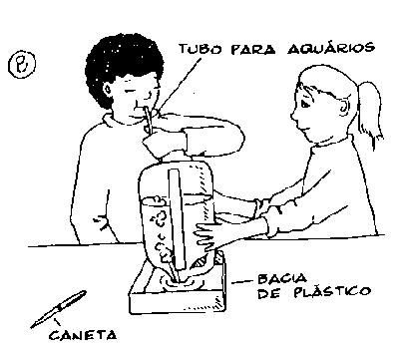

Mantendo-o assim, com a ajuda de um colega, retira-lhe a tampa;
Enfia uma das extremidades de um tubo para aquário dentro do garrafão;
Inspira profundamente colocando a boca no tubo, expira com força, fazendo assim com que o ar entre no garrafão (B);
Pede ao teu colega para marcar no adesivo o nível da água e o teu nome;
Esvazia o garrafão;

Com uma proveta, anota o volume de água necessário para encher o garrafão de água até à tua marca.
Volume de ar que expiraste dos teus pulmões
Volume de água necessário para encher o garrafão até à tua marca

No teu grupo quem é que consegue ter mais ar nos pulmões?
_____________________________________________________________________

